

تمرین سری دوم قضیه تلگان و قوانین کیرشهف **مهلت ارسال : پنج شنبه 24 مهر 1399**

**مدار های الکتریکی 1**

نیم سال اول 00-99

به موارد زیر توجه کنید :

* پاسخ تمرین را حتما در قالب یک فایل PDF و با عنوان (subject) EC1_HW_02 به ایمیل r3zaAdinep0ur@gmail.com ارسال کنید.
* نام فایل باید شامل اسم خودتان، شماره دانشجویی و شماره تمرین باشد. مثلا :

C:\Users\mostafa\Pictures\Screenshots\Screenshot (186).png

Hesam Lashkari – 9812345 – HW01

* مهلت ارسال پاسخ تمرین ها تا ساعت 23:59 روز اعلام شده است. توصیه می شود نوشتن تمرین را به روز های نهایی موکول نکنید. ارسال های با تاخیر همه نمره آن تمرین را کسب نخواهند کرد.
* سعی کنید حتما تمرین ها را خودتان حل کنید. طبیعی است که برای پاسخ های مشابه نمره ای در نظر گرفته نمی شود.
* تمرینات اختیاری دارای نمره اضاف هستند.

موفق باشید - آدینه پور

1. **در شکل های زیر، تعداد شاخه ها و گره ها را مشخص کنید.**

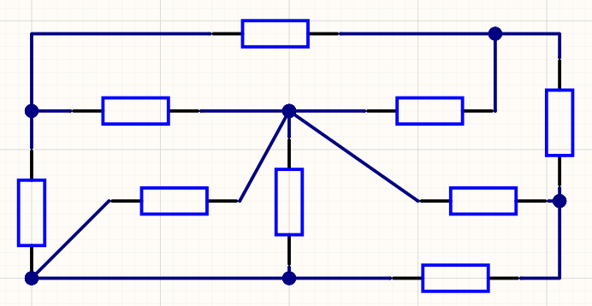 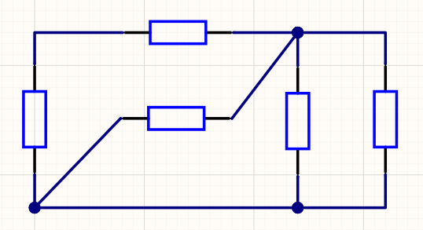

(b) (a)

1. **در شکل زیر، ابتدا تعداد شاخه ها و گره ها را مشخص کنید سپس با فرض اینکه VD = 0 ، ولتاژ 3 گره را به دلخواه به دست آورید.**

V4

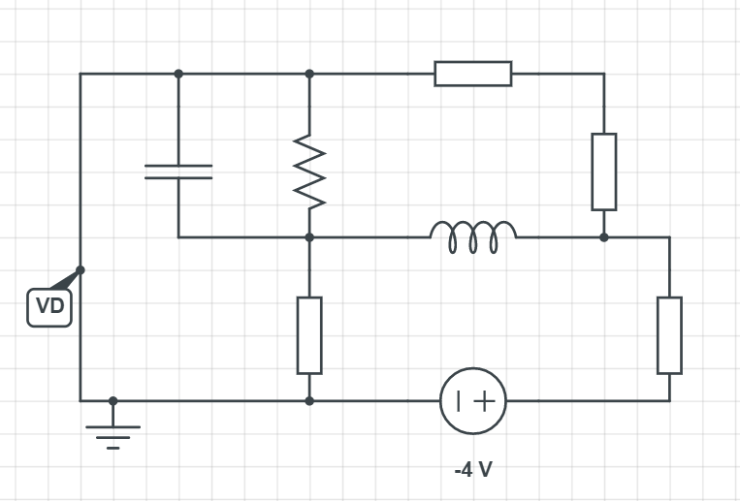

V8

V7

V6

V5

V1

+

-

V3 = -3 v

V2 = 2 v

-

+

1. **با فرض جهت جریان دلخواه در مدار زیر، تمام KCL های ممکن را بنویسید.**

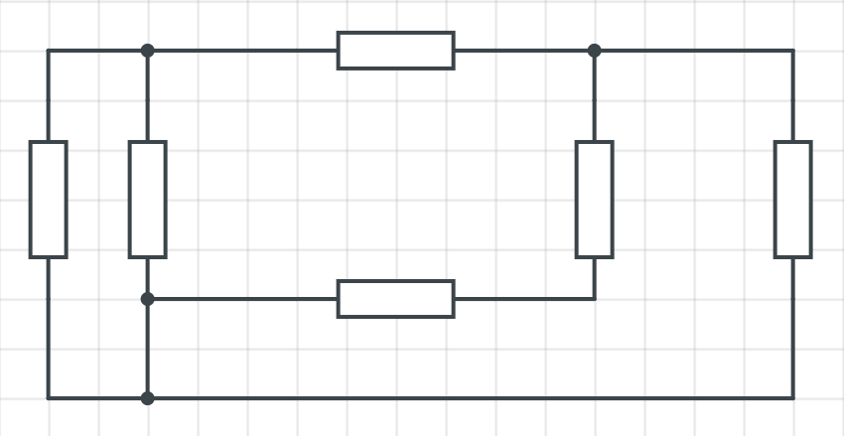

1. **الف) با استفاده از جریان های مشخص شده در مدار زیر، جریان های سایر شاخه ها را به دست آورید. ب) برای تعیین جریان همه شاخه ها آیا لازم است در همه گره ها KCL بنویسیم؟ ج) آیا با انتخاب دلخواه جریان های تعدادی از شاخه ها می توان سایر جریان ها را به دست آورد؟ توضیح دهید.**

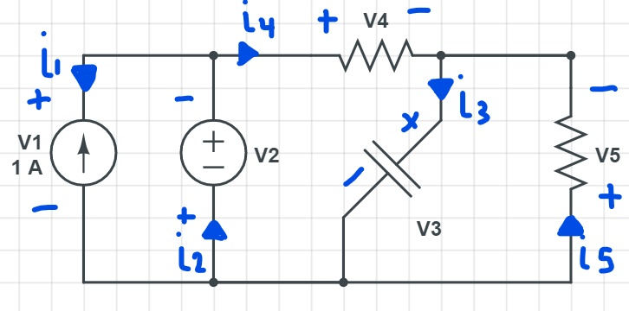

i3 = -2 A

i4 = 3 A

i1 = -1 A

1. **تمام KVL های ممکن را در حلقه های ساده شکل های زیر بنویسید.**

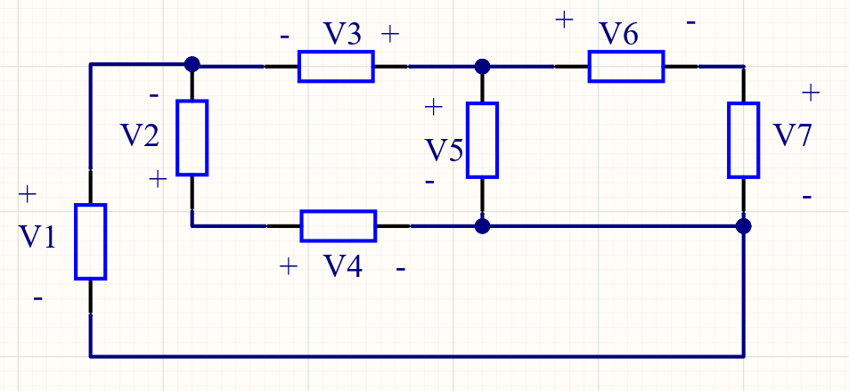

(A)

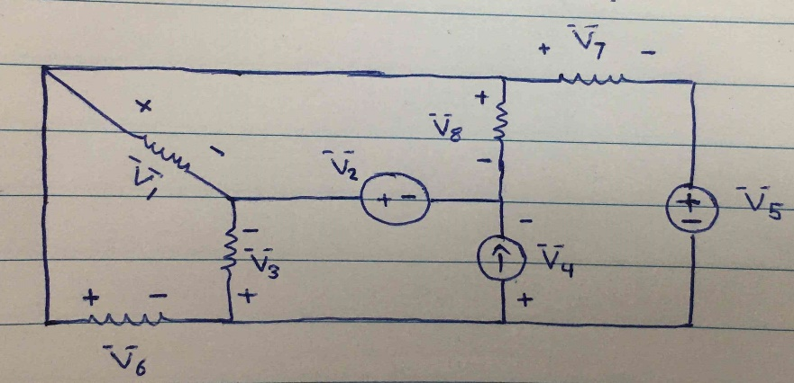

(B)

1. **با استفاده از KVL ، ولتاژ های مجهول V1 ، V2 و V3 را به دست آورید.**

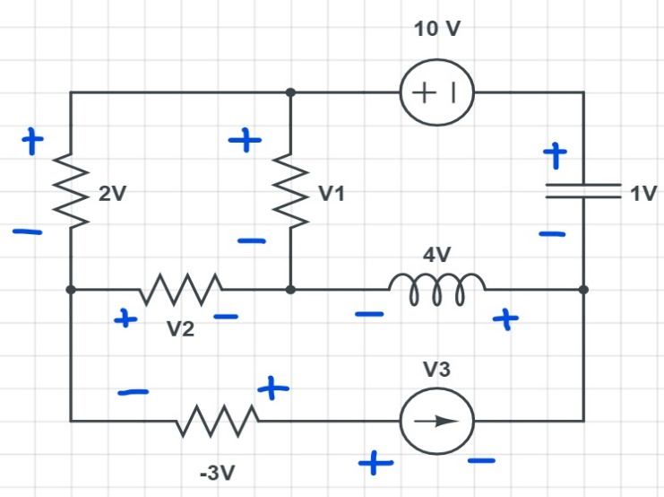

1. **در مدار شکل زیر، فرض کنید جهت های متناظر ولتاژ و جریان انتخاب شده اند. درستی قضیه تلگان، یعنی**  **را به دو طریق اثبات کنید. الف) با انتخاب یک دسته متغیر های مستقل جریان شاخه. ب) با انتخاب یک دسته متغیر های مستقل ولتاژ شاخه.**

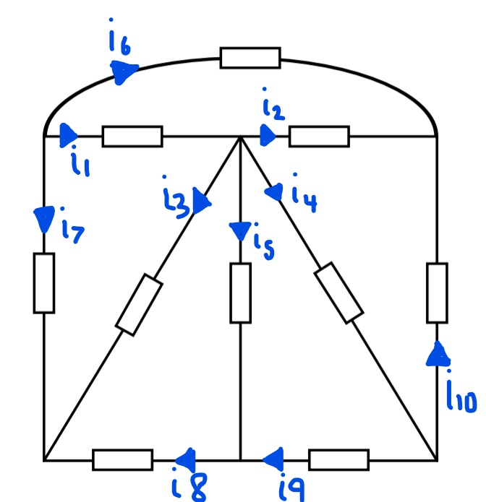

1. **اختیاری :**
2. In the circuit of Fig. 3.60, it is determined that V1 = 3 V and V3 = 1.5 V. Calculate VR and V2
3. Use KVL to obtain a numerical value for the current labeled *i* in each circuit depicted in other Fig.

